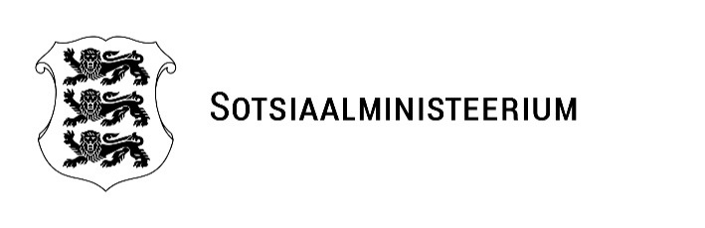 | EELNÕU  19.02.2026
MINISTRI MÄÄRUS
  Nr
Sotsiaalkaitse infosüsteemi kantud 2025. aasta isikustatud sotsiaalmaksu pensionikindlustuse osa keskmise suuruse kinnitamine

Määrus kehtestatakse riikliku pensionikindlustuse seaduse § 13 lõike 3 alusel.

§ 1. Sotsiaalkaitse infosüsteemi kantud 2025. aasta isikustatud sotsiaalmaksu pensionikindlustuse osa keskmiseks suuruseks kinnitatakse 4845,72 eurot.

§ 2. 2025. aasta isikustatud sotsiaalmaksu pensionikindlustuse osa keskmist suurust rakendatakse riiklike pensionide määramisel ja ümberarvutamisel alates 1. aprillist 2026. a.

(allkirjastatud digitaalselt)
Karmen Joller
sotsiaalminister

(allkirjastatud digitaalselt)
Maarjo Mändmaa
kantsler

